Нейросети: прогресс или угроза?


Оригинальная статья
2024-07-18
32 мин. на чтение

Искусственный интеллект уже давно не является предметом научной фантастики: сейчас эта технология активно развивается и внедряется в повседневную жизнь человека. Она не только предоставляет новые возможности, но и усиливает старые противоречия капиталистического общества.
В этом материале мы рассмотрим реальное положение дел в сфере ИИ, развенчаем распространенные мифы и проанализируем, как эта технология влияет на современное капиталистическое общество:
• Искусственный интеллект часто представляют как разумную сущность с собственными интересами. Однако это миф, а само название — не более чем маркетинговый ход. Фактически, ИИ — это сложные алгоритмы обработки данных, к которым относятся нейросети. Нейросети — это математические модели, работающие на основе обработки больших объемов данных с использованием мощных серверов. ИИ включает множество различных технологий и подходов, а нейросети — лишь один из них.
• Корпорации раздувают мифы об опасности ИИ, чтобы защитить свои интересы и замедлить развитие конкурентов. Особенно на этом поприще отметился Илон Маск, конкурирующий с Microsoft. Аналогично выступают и различные политики, также преследуя свои конъюнктурные цели.
• ИИ активно используется государственными службами в целях разведки, шпионажа за собственными гражданами, цензуры, пропаганды и т.д. Особенно активно технологии ИИ используются в военной сфере. Интерес к этой технологии обусловлен теми преимуществами, которые она дает в противостоянии империалистических лагерей. Ключевые компании-разработчики уже находятся под государственным контролем.
• Технологии нейросетей, несмотря на свою революционность, опираются на использование дешевой рабочей силы для обучения искусственного интеллекта. Вместе с этим, внедрение нейросетей приводит к сокращению рабочих мест и росту безработицы.
• ИИ усиливает классовые противоречия, так как в руках капиталистов он служит исключительно их интересам. Использование технологии ИИ в таких узких интересах не позволяет полностью раскрыть потенциал технологии. Этот потенциал сможет полностью раскрыться только при социализме.

I. Что такое искусственный интеллект?
Искусственный интеллект часто рассматривают как нечто такое, что может иметь собственное самосознание и интересы, противоречащие человеческим. Вокруг этой темы много спекуляций и мифов.
Однако то, что принято называть ИИ, является лишь набором инструментов для обработки данных. К таким инструментам относятся алгоритмы машинного обучения, один из видов которых — нейросети. Искусственного интеллекта, как некоего подобия человеческого разума не существует — по крайней мере, на сегодняшний день.
Современные ИИ-системы являются узкими, или специализированными (англ. Weak AI). Они разработаны для выполнения конкретных задач: распознавание речи (такие системы как Siri или Google Assistant), образов, создание систем рекомендаций (алгоритмы социальных сетей).
То же, что в фантастике или научно-популярной литературе подразумевается под «ИИ» — это т.н. общий ИИ (англ. General AI). Это гипотетический ИИ, который может выполнять любую интеллектуальную задачу, как человек. На данный момент такой ИИ не существует и является целью будущих исследований и развития технологий.
Так что применительно к современному уровню развития технологии, сказать, что «искусственный интеллект принял решение по вопросу N» равносильно заявлению «калькулятор принял решение, что пятью семь равно тридцать пять». Что в первом, что во втором случае программа лишь выполнила заложенный алгоритм и дала ответ на основе вводных данных — разница только в сложности этих программ.
Нейросеть — это математическая модель. Нейронной же она называется потому, что воплощена в виде отдельных «нейронов» — программ или процессоров, обрабатывающих входящие сигналы.
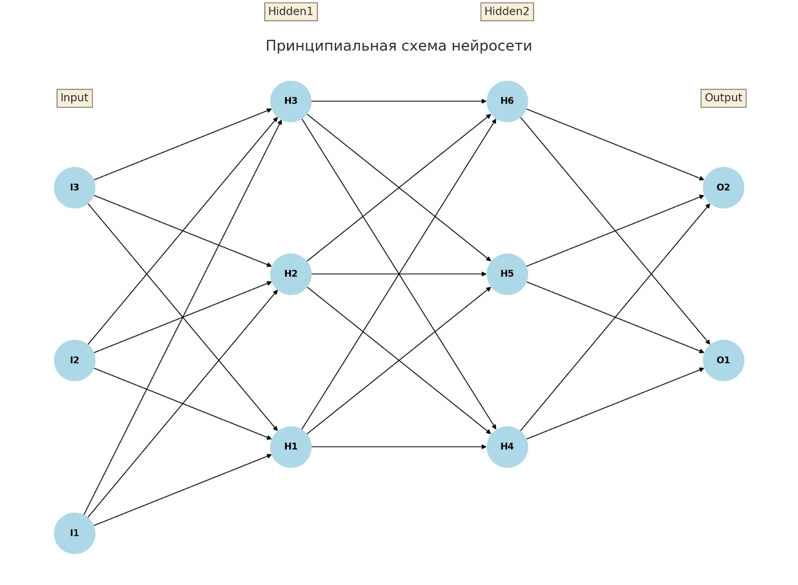
Принципиальная схема нейросети
Схема иллюстрирует связи между слоями нейронов, показывая, как данные проходят от входного слоя через скрытые слои к выходному слою. Input Layer (Входной слой): I1, I2, I3
Hidden Layer 1 (Первый скрытый слой): H1, H2, H3
Hidden Layer 2 (Второй скрытый слой): H4, H5, H6
Output Layer (Выходной слой): O1, O2
Принцип работы нейросетей выглядит следующий образом. Данные поступают в нейроны входного слоя. Эти данные передаются нейронам скрытого слоя, где они обрабатываются и преобразуются. Обработанные данные из скрытого слоя поступают в нейрон выходного слоя, который производит конечный результат.
Появление нейросетей в современном виде стало возможным вследствие трех основных факторов:
- Развитие алгоритмов машинного обучения и математического моделирования. Прорывы в теории и практике машинного обучения, включая разработку эффективных алгоритмов обучения нейросетей, сделали возможным создание и обучение сложных моделей.
- Прогресс вычислительной техники. Современные процессоры, графические процессоры (GPU) и специализированные чипы (например, TPU от Google) предоставили необходимую вычислительную мощность для обучения больших нейросетей, что ранее было невозможно.
- Доступность больших объемов данных. Большие объемы данных, доступные благодаря интернету, социальным сетям, датчикам и другим источникам, позволяют нейросетям обучаться на значительных наборах данных, улучшая их точность и эффективность.
Все эти три составляющих неразрывно связаны друг с другом: сложный математический аппарат обрабатывает большой объем данных (один из источников которых — Интернет), а все эти вычисления выполняются посредством мощных серверов.
На примере нейросети ChatGPT от компании OpenAI можно проследить развитие по всем трем параметрам:
- 2018 г.: Первая версия GPT имела алгоритм с 0,12 млрд параметров и использовала текстовую базу данных в 5 Гб.
- 2019 г.: Выпущен GPT-2 с 1,5 млрд параметров и базой 40 Гб. OpenAI заключила соглашение с Microsoft, получив доступ к новым вычислительным мощностям – серверам Azure.
- 2020 г.: GPT-3 имела 175 млрд параметров и базу 570 Гб.
- 2023 г.: Выпущена GPT-4, количество параметров которой оценивается от 500 млрд до 2 трлн [1].
Технология нейросетей стремительно развивается, в разы увеличивая свои параметры мощности ежегодно. ChatGPT, наряду с другими нейросетями, стал прорывным инструментом для обработки данных. Однако искусственный интеллект на текущем уровне развития может лишь генерировать информацию по заранее заданным алгоритмам и не способен принимать самостоятельные решения.
ИИ и нейросети — очередной инструмент в руках человечества в длинном ряду других технических средств: паровой машины, электричества, радиосвязи, компьютеров, интернета и др. Точно так же, как и любой другой инструмент, его применение зависит от того, в чьих руках он оказывается. И поскольку общество разделено на классы, то этот инструмент будет работать исключительно на пользу правящего класса, который им обладает.

II. Нейросети при капитализме
Повсеместное внедрение нейросетей при капитализме носит противоречивый характер — как и внедрение любого другого технического новшества в истории капитализма. Рассмотрим некоторые из этих противоречий более подробно.

2.1 Формирование общественного мнения об ИИ
ИИ и нейросети в общественном сознании овеяны облаком мифов и опасений. С одной стороны, опасения насчет ИИ связаны с тем, что активное внедрение нейросетей в рабочие процессы приводит к массовым увольнениям и усилению эксплуатации. С другой стороны, мифы об опасности искусственного интеллекта навязываются правящим классом, в том числе даже самими владельцами компаний-разработчиков ИИ — в ходе конкурентной войны.
Здесь хрестоматийным примером является противостояние Илона Маска и Microsoft.
Компания OpenAI, разработавшая ChatGPT, была основана в 2015 г. Её главными учредителями стали Илон Маск и бывший президент Y Combinator, Сэм Альтман. Вместе с другими инвесторами, они пообещали выделить на проект $1 млрд, чтобы компания начала свою работу. Но в 2018 г. Маск вышел из совета директоров OpenAI [1], а вместе с ним компания лишилась источника финансирования.
Официально свой выход из компании Илон Маск объяснил конфликтом интересов с Tesla. Однако, по другим сведениям, олигарх перестал финансировать OpenAI из-за отказа других руководителей компании перевести ее под прямой контроль Маска и интегрировать в Tesla [2].
В поисках другого источника финансирования, в 2019 г. компания подписала договор с Microsoft, которая предоставила тот же $1 млрд [3]. В последующие годы владельцы Microsoft продолжали вкладываться в OpenAI, и к концу 2023 г. их инвестиции в компанию составили около $13 млрд [4]. OpenAI стала выгодным вложением: в ходе «нейросетевой революции», в 2023 г. стоимость компании увеличилась почти втрое: с 30 до 80 млрд долларов [5].
Другие игроки на рынке технологий ИИ решили выступить против успешного конкурента. Так, более 1100 человек в конце марта 2023 г. выступили с открытым письмом. В нём они предупредили о серьезных рисках, которые могут представлять системы с «интеллектом, сопоставимым с человеческим». Среди прочего, в письме содержался призыв приостановить все разработки в области ИИ на полгода [6].
Среди подписавших это письмо были Илон Маск и соучредитель Apple Стив Возняк. Что же заставило людей, стоящих во главе передовых технологических гигантов, высказаться за остановку разработки технологии? Особенно интересно то, что и владельцы Apple, и Илон Маск вложили немало средств в сферу ИИ.
Так, Apple является лидером по количеству выкупленных ИИ-стартапов в 2017–23 гг. За период только 2016–2021 гг., компания вложила $22,6 млрд в эту сферу.
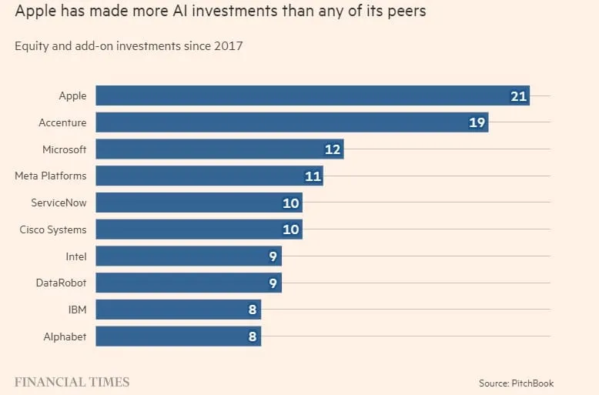
Рейтинг компаний по количеству купленных ИИ-стартапов
Илон Маск основал в 2023 г. собственную компанию по разработке ИИ — xAI [7]. В числе прочего, новая компания Илона Маска занимается строительством суперкомпьютера для обслуживания ИИ [8]. Объем вложений в компанию составил уже $ 6 млрд.
Учитывая все эти многомиллиардные вложения, можно предположить о финансовой заинтересованности наиболее видных подписантов письма затормозить развитие отрасли — чтобы нагнать вырвавшихся вперед Microsoft.

Бывший завод бытовой техники компании Electrolux в штате Мемфис, на территории которого компания xAI теперь строит суперкомпьютер
В попытках нанести имиджевый урон конкурентам, в марте 2024 г. Маск подал в суд на компанию OpenAI [9]. Суть претензии состояла в том, что OpenAI из компании, «приносящей пользу всему человечеству», превратилась в подразделение, приносящее прибыль Microsoft.
Выдержка из иска:
«До сих пор на сайте OpenAI заявлено, что его цель в том, чтобы гарантировать, что AGI принесет пользу всему человечеству. Однако на самом деле она превратилась де-факто в дочернюю компанию крупнейшей технологической компании в мире, Microsoft, с закрытым исходным кодом». [10]
Иронично, что один из крупнейших олигархов планеты укоряет конкурентов в получении прибыли. Впрочем, вскоре иск был отозван самим же Маском, без объяснения причины [11].
На поприще нагнетания страха в отношении ИИ отметились и другие представители правящего класса и интеллигенции. Бывший директор по развитию бизнеса Google X, Мо Гаудат, утверждает, что ИИ станет подобием бога, когда управление ИИ выйдет из-под контроля [12]. Профессор Калифорнийского университета в Беркли Стюарт Рассел тоже придерживается мнения, что на определенном этапе машины восстанут и не захотят подчиняться.
Подобные «эксперты» допускают возможность появления у ИИ собственных целей, направленных против человека. Такие рассуждения заставляют представлять ИИ как отдельный развивающийся сам по себе организм, который постепенно превосходит человека и подчиняет его или же уничтожает. Об этом говорил еще Стивен Хокинг, упоминая возможность ИИ вступить в конфликт с интересами людей [13].
В беседе с ведущей Fox Business Network, Дональд Трамп высказался о том, что ИИ сейчас опаснее любого изобретения в мире и вполне может стать причиной военного конфликта [14]. По его словам, самое страшное заключается в том, что решения проблем, возникших в применении ИИ, не нашлось (что это за проблемы также не прозвучало).
В обсуждении темы ИИ с главой Сбербанка, Германом Грефом, мэр Москвы Сергей Собянин высказал мысль, что «люди принимают решение для людей, машина будет принимать решение для машины». Герман Греф с этим высказыванием не согласился и отметил, что все зависит от того, как использовать ИИ: «если поставить задачу наиболее справедливого распределения бюджета, лучше искусственного интеллекта это никто не сделает» [15].
Для буржуазного политика ИИ является неким удобным субъектом, на который он может переложить ответственность за собственные решения. У искусственного интеллекта нет и не может быть собственных интересов — это всего лишь инструмент. Все последствия от применения технологии целиком ложатся на правящий класс, который ей владеет. За громкими заявлениями, как правило, кроется либо материальная или политическая заинтересованность, либо обыкновенная некомпетентность.
Опасности использования ИИ связаны не с тем, что искусственный интеллект станет «слишком» мощным и может выйти из-под контроля, а с тем, кто контролирует эту технологию, и для каких целей она используется. Находясь в руках крупного бизнеса, ИИ неминуемо будет использоваться в узких, частных интересах, как против конкурирующих групп капитала, так и против наемных рабочих.
В этом свете показателен доклад о тенденции развития ИИ Леопольда Ашенбреннера, бывшего сотрудника OpenAI из команды Superalignment. На основе текущей тенденции развития технологии он предсказывает появление особенно мощных моделей ИИ с огромными вычислительными мощностями к 2027–28 гг. — «сверхинтеллекты», которые обеспечат военное преимущество тем странам, которые ими владеют, подобно преимуществу владения ядерным оружием.
Учитывая неспокойную международную обстановку, это представляет большую опасность: ведь, по его словам, «авторитарные державы» могут заполучить такие технологии раньше «свободного мира».
В качестве мер для уменьшения опасности Ашенбреннер предлагает «усилить контроль над лабораториями ИИ со стороны спецслужб и военных». То есть, Ашенбреннер предлагает использовать ИИ как военное и политическое оружие стран «свободного мира» во главе с США. И это в докладе, который предупреждает о рисках развития ИИ.
Так, абстрактный страх «отсутствия контроля над ИИ» становится обыкновенной деловой озабоченностью, чтобы контроль над технологией ИИ оказался в «правильных» руках.
Впрочем, контроль над ИИ, о котором так беспокоятся буржуазные политики, уже осуществляется на практике. Например, в июне 2024 г. в совет директоров OpenAI был включен отставной генерал армии США Пол Накасоне. Ранее он занимал пост директора Агентства национальной безопасности (АНБ), главы Центральной службы безопасности и руководителя Киберкомандования США. Помимо своей роли в совете директоров, Накасоне также вошел в комитет OpenAI по безопасности и обеспечению, который занимается принятием ключевых решений по безопасности OpenAI.
Понятно, какие цели преследует назначение генерала. АНБ, а также киберкомандование и CSS (Центральная Служба Безопасности США), занимаются слежкой, разведкой и шпионажем как против других государств, так и против собственных граждан для подавления рабочего класса. Назначение «бывшего» представителя высшего генералитета и руководителя спецслужб для шпионажа и подавления рабочих в руководство OpenAI показывает, для чего уже используется и будет использована эта технология. OpenAI теперь не только получает финансирование от Microsoft, но и прямые указания от Пентагона для новых разработок. Такой путь проделал некогда некоммерческий и «независимый» стартап.

Генерал Пол Накасоне

2.2 Нейросети и труд человека
Как и любое другое техническое новшество, внедрение нейросетей при капитализме, являясь прогрессивным явлением, одновременно приносит известные проблемы для наемных работников.

Труд при создании нейросетей
Зачастую за разработками стоят люди, чей вклад оплачивается совершенно несоразмерно вложенному ими труду.
Например, при запуске ChatGPT выяснилось, что при создании предложений алгоритм регулярно использует нецензурные и некорректные выражения. Дело в том, что в качестве обучающих данных для нейросети были использованы плохо очищенные тексты из Интернета.
Возникла необходимость в системе фильтрации обучающих данных для GPT. Чтобы обучить такую систему, нужна большая база данных, в которой некорректные слова и выражения были бы соответствующим образом помечены. Для создания такой базы данных использовали дешевую рабочую силу, наняв работников через аутсорсинговую компанию в Кении.
Монотонная и изнурительная работа заключалась в обработке больших объёмов текста с «токсичным контентом»:
«Работников нанимали через компанию-посредника Sama для OpenAI, и они маркировали и отфильтровывали «токсичный контент» с описаниями насилия, пыток, убийств и самоубийств из набора обучающих данных ChatGPT». [17]
Согласно расследованию TIME, этот процесс сопровождался большими переработками, а обещанная ставка так и осталась только на бумаге. Из 12,5 долларов в час, которые выделяла OpenAI, до работников доходило только 1,3–2 доллара — остальное оседало в карманах фирмы-посредника [18].
Это показывает, что в целом, несмотря на сверкающую оболочку и красивые речи о технологическом прорыве, разработка передовых технологий в условиях капитализма все еще продолжает держаться на односложном и дешевом труде.
Для запуска любой нейросети требуется ее предварительное обучение на обширном материале, обработанном вручную. Известны случаи, когда ввиду дороговизны и сложности настройки нейросетей, это обучение «затягивалось», и работу ИИ фактически выполняли люди:
- Магазины без касс «Just Walk Out» от компании Amazon, где вместо нейросети, которая слишком часто ошибалась, работу выполняли работники из Индии. Они отслеживали по камерам покупки посетителей магазинов и отмечали купленные товары.
- Система камер «Умного дома» от Amazon Ring, где вместо нейросети, работу по разметке объектов в кадре выполняли работники из Украины, отсматривая записи видеокамер.
- Бухгалтерская нейросеть QuickBooks — вместо автоматического анализа документации, работу выполняли работники из Филиппин.
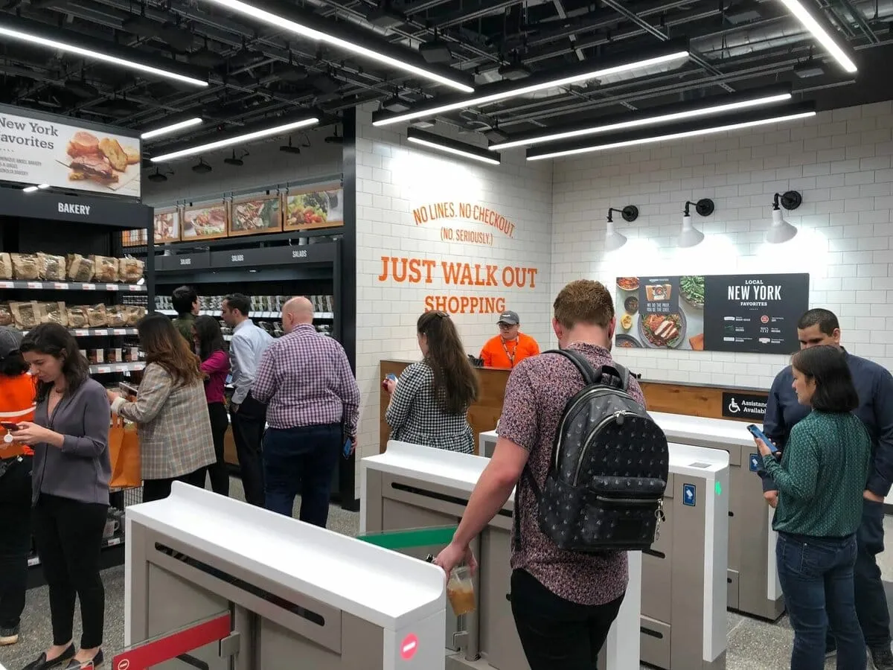
Магазин «Just Walk Out», в котором якобы нет нужды вручную пробивать товар на кассе
Эти примеры на практике показывают, что нейросети при капитализме призваны лишь повышать прибыль их владельцам, и только опосредованно, через множество препятствий и противоречий облегчать жизнь людей.
Рассмотрим еще один противоречивый эффект от внедрения нейросетей.

Угроза безработицы
Массовое внедрение нейросетей в работу компаний обернулось многотысячными сокращениями.
Из-за внедрения нейросетей компания IBM приостановила найм сотрудников по некоторым направлениям, а многие другие компании и вовсе проводят многотысячные сокращения. Так, в 2023 г. из Google были уволены 12 тыс. работников, Spotify — уволены 1,5 тыс. маркетологов, банк Goldman Sachs — 3,2 тыс. работников, Dropbox — сокращено 16% персонала, компания Dataminr, работающая с «большими данными» — сокращено 20% персонала.
Согласно отчету ResumeBuilder.com, 48% компаний, которые используют ChatGPT, сообщили, что уже заменили работников на нейросеть [19]. 25% респондентов смогли сэкономить более $75 тысяч благодаря использованию ChatGPT.
Сокращение персонала из-за внедрения в работу нейросетей стало общемировой тенденцией.
«Аналитик Newedge Wealth LLC Бен Имонс в комментарии для Bloomberg сказал … ИИ может уничтожить 300 млн рабочих мест уже к 2035 году.» [21]
После сокращения сотен тысяч людей маловероятно, что их уровень жизни останется прежним, поскольку никто не обеспечит их перевод на новую должность или переобучение. Это противоречит заявлениям о том, что расширяющаяся IT-отрасль сможет принять множество новых работников.
В целом, отношение политиков и бизнесменов к увольнениям массы людей довольно циничное. Подобному хладнокровию мог бы позавидовать любой ИИ. Например, Джо Байден так комментировал сокращение шахтеров в 2019 г.:
«Любой, кто может спуститься на 3000 футов в шахте, наверняка тоже научится программировать. Любой, кто может выбросить уголь в печь, может научиться программировать, ради бога!» [22].
Наивны пожелания «учиться новому» вроде призыва от американской новостной интернет-компании BuzzFeed «Lern to code» («Учитесь программировать») [23].
Сейчас сфера IT особенно переполнена кадрами, и найти достойно оплачиваемую работу становится все труднее. Подобные заявления говорят только о желании переложить ответственность за безработицу на самих работников, которые якобы не хотят учиться и развиваться.
IT-отрасль переживает крупные сокращения. По словам генерального директора Stability AI Эмада Мостака, под угрозой лишения работы находятся большинство программистов Индии, которых уже более 5 миллионов [24].
Индийская компания Duukan, которая оказывает услуги технической поддержки по телефону, уволила 90% персонала. Владелец компании заявил, что ИИ в 100 раз умнее и во столько же раз дешевле живых сотрудников, к тому же работает он намного быстрее и эффективнее [25].
С постепенным замещением людей ИИ напрямую связан общий тренд роста безработицы, который усиливает материальное обнищание населения, увеличивает разрыв в доходах между бедными и богатыми. В свою очередь, результатом повышенного роста безработицы является рост преступности, конфликтов и обострение классовой борьбы.
В последнее время это обострение проявляется все более ярко и затрагивает даже отрасли искусства и развлечений.
В 2023 г. в США начались забастовки со стороны гильдии сценаристов, позже к ним присоединились и актеры Голливуда [26].
Гильдия актеров экрана и Федерация телевизионных и радиовещательных артистов Америки (SAG-AFTRA) объявили о забастовке после того, как переговоры со студиями Голливуда не увенчались успехом [27]. Все дело в «прорывном предложении по ИИ» от этих неназванных студий, которое якобы должно было «защитить цифровые образы артистов».
Студии пожелали иметь вечные права на цифровой образ отсканированных актеров. При этом предлагалось оплатить актерам только один рабочий день, потраченный на это сканирование. Дункан Крабтри-Айрлэнд, исполнительный директор SAG-AFTRA (Американский профсоюз работников медиа и творческих профессий), описал ситуацию так:
«В этом «прорывном предложении по ИИ» они предлагают, чтобы наши актеры массовки были отсканированы, получили зарплату за один день работы, а компания стала бы владеть этим сканом, их образом, их сходством и могла бы использовать его вечно в любом проекте, который они захотят, без согласия и без компенсации. Так что, если вы думаете, что это прорывное предложение, я предлагаю вам еще раз хорошенько подумать». [28]
У Гильдии сценаристов (WGA) также прошла забастовка на фоне кризиса, низкой оплаты труда и т.д. Однако среди прочего, они имеют и претензии относительно использования ИИ в целях сокращения зарплат и штата сценаристов.
Забастовка WGA — первая за 15 лет, и она проводилась далеко не только по вопросам искусственного интеллекта. Главное опасение касательно ИИ у сценаристов гильдии состояло в том, что они не хотели, чтобы их материалы использовались в качестве обучающих данных для систем ИИ, а им поручали лишь исправлять «небрежные наброски», созданные искусственным интеллектом. [28]
Кроме того, гильдия утверждала, что уже существующие сценарии не следует использовать для обучения систем искусственного интеллекта, чтобы избежать потенциальной кражи интеллектуальной собственности. Эллен Штуцман, главный переговорщик WGA, заявляла, что некоторые члены гильдии даже называют ИИ «машинами для плагиата». [28]
И все же, выходя на подобные забастовки, актеры, сценаристы и писатели, так и не приходят к важной мысли, что сама технология могла бы облегчить для них работу в будущем, если бы находилась в их руках. В руках работников, заинтересованных в результатах своего труда, а не на службе у узкой группы собственников, нацеленных на извлечение прибыли из эксплуатации труда.
Другой конфликт связан с игнорированием авторских прав художников. Для обучения своей нейросети компания Midjourney использовала огромные массивы изображений, созданных людьми. Нарушение авторских прав художников вызвало протест и даже коллективный иск в суд против разработчиков. [29]
Авторы не зря забеспокоились: на основе их работ были сгенерированы изображения, которые недобросовестные пользователи нейросети Midjourney продавали порталу Shutterstock. [30]
Со временем, почти во всех соцсетях и стоковых сервисах появились указания о том, какие изображения созданы нейросетью. Однако это уже никак не поможет оставшимся без работы художникам.
Капитализм не способен обеспечить работу даже своего буржуазного права интеллектуальной собственности, при внедрении технического новшества. В некоторых случаях нарушения закона, связанные со сферой ИИ, достигают широчайших масштабов. Примеры таких нарушений приведены в следующем разделе.
В конце концов, ситуация с массовым внедрением нейросетей и безработицей не является чем-то из ряда вон выходящим для капиталистической экономики. Красной нитью через всю историю капитализма проходит противоречие между техническим прогрессом и связанными с этим общественными проблемами.
Увеличение производительности труда приводит к массовой безработице и кризисам перепроизводства. Проблема опасений насчет технического прогресса насчитывает уже сотни лет. Как в XIX в. в Англии массовое внедрение станков в текстильную промышленность привело к ужесточению условий труда и массовым бунтам рабочих (движение Луддитов), так и в XXI в. внедрение нейросетей приводит к массовым сокращениям и забастовкам в целом ряде областей: от IT до сферы искусств.
Аналогично этому, не новы и опасения капиталистов насчет опасности развития технологий. Чем дальше заходит технический прогресс, тем очевидней становится, что капитализм является тормозом для развития технического прогресса. Как в XXI в. находятся люди, которые призывают приостановить развитие ИИ, так и в 30-х годах XX в. на фоне кризиса в моде было высказываться об опасности развитого промышленного производства, о том, «что машина слишком обогнала человека».

2.3 ИИ и киберпреступления
Несмотря на то что разработчики часто пополняют список запрещенных тем для нейросетей, пользователи часто находят способы обойти ограничения. К примеру, довольно давно существует т.н. DarkGPT-OSINT — инструмент, который позволяет легально работать с утекшими базами данных и собирать личные сведения.
Вслед за ним стали появляться языковые модели, ориентированные на хакерские задачи. Они способны создавать вредоносный код и генерировать продвинутые фишинговые атаки. Не стоит забывать и о том, что для обучения и успешной работы большинства ИИ требуются огромные массивы информации. Вместе с этим возникает проблема конфиденциальности данных.
Так, международная группа ученых создала подходящий запрос для выдачи персональных данных пользователей. Чат-бот выдал имена, фамилии, номера телефонов, дни рождения, идентификаторы соцсетей [31]. В том числе были и данные, защищенные авторским правом, такие как статьи из закрытых журналов и фрагменты из книг.
Запуская ChatGPT в работу, разработчики совсем не волновались о безопасности пользователей. В марте 2023 г. пользователи в Twitter (X)* делились случаями, когда им подгружались чужие диалоги с популярным чат-ботом [32].

2.4 Использование ИИ государством
Использование ИИ, очевидно, не ограничивается областями экономики. Новые технологии уже применяются и в политических целях.

Слежка и контроль за населением
Потенциально ИИ может быть использован буржуазными правительствами и корпорациями для осуществления контроля над людьми. Для этого уже существуют программы на основе «искусственного интеллекта», которые обладают большим функционалом: могут распознавать лица на камерах, определять транспортные средства, отслеживать последовательность их перемещения.
К примеру, компания DigitalGlobe, оператор нескольких спутников, совместно с Amazon, Nvidia и ЦРУ развивают технологии распознавания объектов и лиц на спутниковых снимках с помощью алгоритмов искусственного интеллекта [33].
Ученые из Университета Центральной Флориды разработали технологию распознавания лиц, даже если они частично заслонены рукой, маской, или другим предметом. Китайские ученые пошли дальше и научили алгоритм ИИ распознавать человека по походке [34].
ЦРУ и другие американские спецслужбы ведут разработки нейросетей для облегчения поиска развединформации из открытых источников [35].

Цензура
Российский правящий класс уже использует нейросети для укрепления цензуры в Интернете: технология на основе ИИ анализирует и классифицирует информацию и тексты на предмет «незаконного контента».
Кроме того, РКН планирует использовать нейросети для ведения реестра «запрещенной информации» и операторов персональных данных. Так Российское государство при помощи нейросетей планирует автоматизировать процесс контроля и ограничения информации. [36]

Пропаганда
Но государства не только следят за своими жителями, но и манипулирует общественным мнением. Согласно докладу организации Freedom House, ИИ часто используется в политических целях [37].
Нейросети используются для создания фальшивого контента: интервью, речей и событий. Сторонники Дональда Трампа, который высказывал опасения об опасностях ИИ, использовали нейросети для создания фальшивого контента с политическими целями.

Фейковая фотография Трампа с чернокожими избирателями

2.4 Нейросети и война
Государства проявляют большой интерес к применению нейросетей и ИИ в военных целях. Активное внедрение ИИ в военную сферу происходит во всех странах. Особенно в этом преуспевает США, которые из года в год наращивает бюджеты военных разработок в сфере ИИ: $0,6 млрд в 2016 г., $2,5 млрд в 2021 г., $3,2 млрд в 2024 г.
Известно, что в США в 2021 г. велось порядка 600 проектов ИИ в военных целях. Применение ИИ имеет самые широкие формы, среди которых: помощь в управлении самолетом, работа с минами и взрывчаткой, слежка за противником, патрулирование местности роботами под управлением ИИ и др. [39]
В 2022 г., в Китае создали ИИ для расчета траектории гиперзвуковых ракет, чтобы предсказывать их местонахождение в данный момент времени и иметь возможность сбить такую ракету средствами ПВО [40].
Уже есть примеры применения ИИ в боевых действиях на практике. В 2021 г. армия Израиля применила в бою эскадрилью беспилотных летательных аппаратов под управлением ИИ [41].
В 2020 г., в ходе Гражданской войны в Ливии, беспилотник под управлением ИИ, без прямой команды человека, следуя программе в автономном режиме, нанес удар по колонне противника [42].
ИИ начинает применяться и в ведении боевых действий на территории Украины. США поставляет Украине дроны Switchblade, способные в автономном режиме выбирать цель. Аналогичные дроны «Ланцет» имеет и ВС РФ. Известен случай, когда российский комплекс ПВО С-350 сбил воздушную цель, находясь в автономном режиме [43].
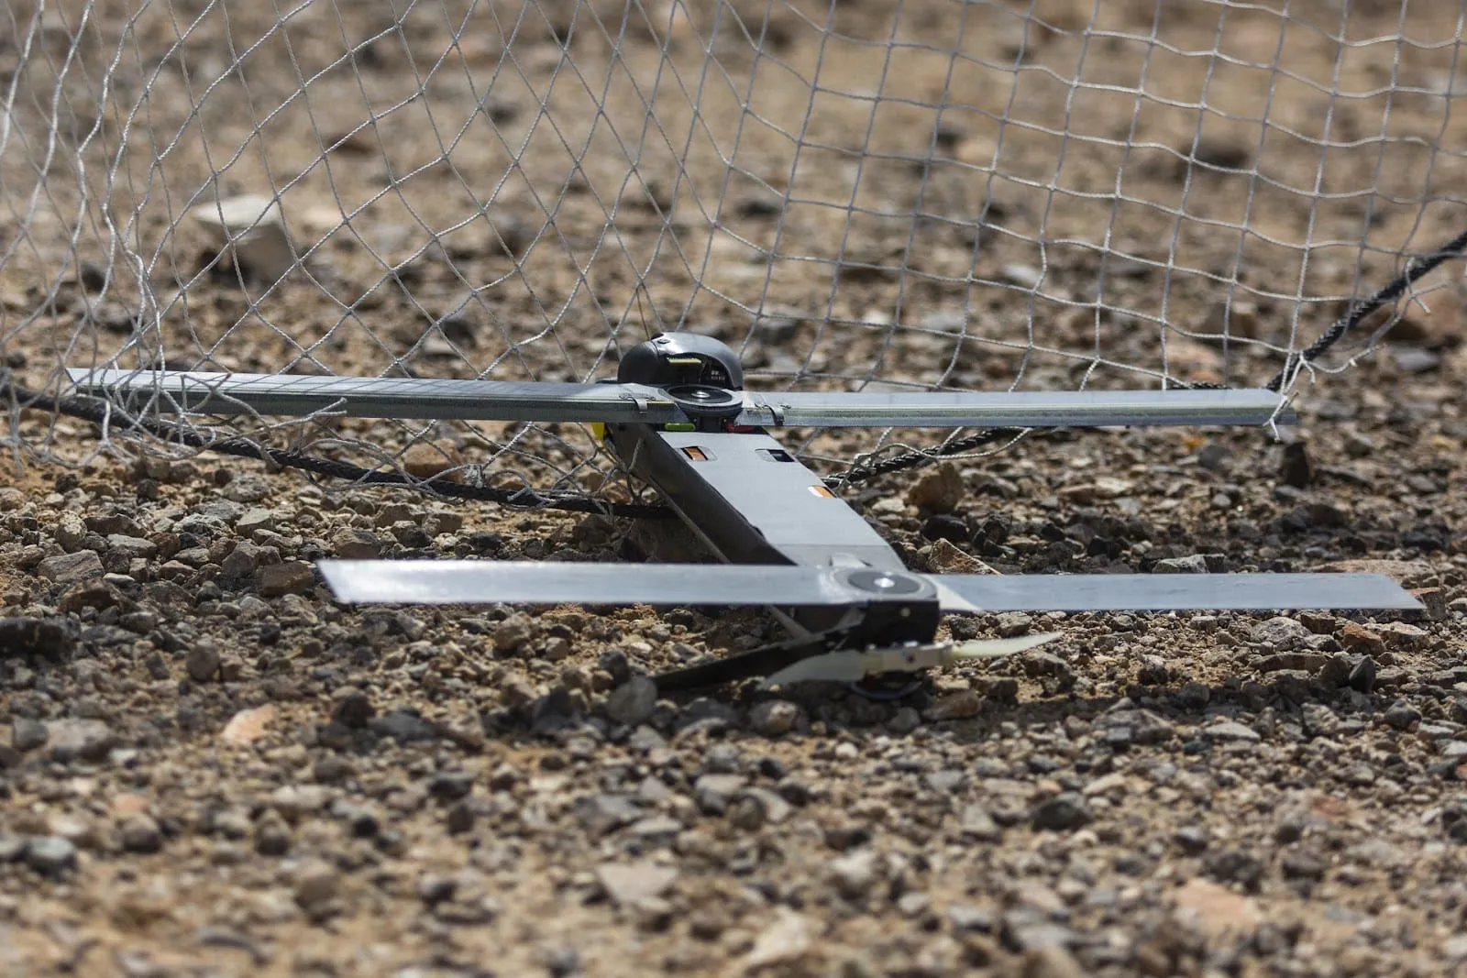
Беспилотный летательный аппарат Switchblade
Однако использование ИИ не ограничивается лишь участием в прямом бою. Нейросети позволяют облегчать и ускорять получение разведданных, анализировать ведение боя и помогать командирам быстрее принимать решения, составлять план операции на основе опыта предыдущих боев и т. д.
Например, США с 2017 г. использует систему Maven для опознавания лиц противников и поиска о них информации — система нашла свое применение в боевых действиях против ИГИЛ**. Американская система Primer позволяет анализировать перехваченные переговоры противника и быстро их интерпретировать для получения разведданных.
Нейросети позволяют даже давать варианты развития оперативной обстановки на несколько дней вперед. Не удивительно, что в предвкушении потока военных заказов, компания OpenAI убрала с сайта упоминание о запрете использования ChatGPT в военных целях [45].
Последнее представляет интерес в связи с назначением отставного генерала армии США Накасоне в совет директоров OpenAI. По всей видимости, компания будет активно задействована в военных разработках. Даже текущая «гражданская» версия ChatGPT уже имеет большую потенциальную пользу для военных. В исследовании Университета Теннеси приводится 34 возможных сферы применения ChatGPT военными: от обучения персонала и медицинской помощи до обработки разведданных и информационной войны [46].
Военных привлекает такой мощный инструмент для автоматизации обработки данных. В ближайшее время стоит ожидать массового внедрения нейросетей во все армии мира.
Все морализаторство и все причитания буржуазных политиков об опасности ИИ несколько запоздали. ИИ уже на протяжении нескольких лет используется для боевых действий в самых разных странах, и его применение будет только расширяться.
Таким образом, нейросети и искусственный интеллект при капитализме имеют самое широкое применение: автоматизация производства, политическая цензура, пропаганда, участие в военных действиях и т. д. Все объективно прогрессивные моменты от внедрения ИИ покрыты тенью множества проблем и противоречий. Большинство этих проблем связаны исключительно с капиталистическим устройством общества. Но как будут обстоять дела при социализме?

3. Возможности ИИ при социализме
Любая автоматизация может как усилить эксплуатацию труда, так и значительно освободить человека от производственного процесса, увеличив его свободное время.
Если при капиталистическом строе новая технология приводит к потере рабочего места, то при социализме — к сокращению рабочего дня, увеличению материального благосостояния и к появлению возможности посвятить себя удовлетворению других своих потребностей. Причина этого — организация производства материальных благ, которая выражается в частной собственности при капитализме, и общественной собственности при социализме.
Технологии ИИ, как и иные способы автоматизации труда, должны нести в себе освобождение человека от рутинной и изматывающей работы для более творческой деятельности.
История социализма в СССР на практике показала преимущества социалистической организации производства. Пользуясь теми же самыми природными и людскими ресурсами, что и бывшая Российская империя, Советский Союз смог стать передовой державой во всех высокотехнологичных отраслях: машиностроение, авиационная промышленность, космическая отрасль, ядерная энергетика и т. д., оставаясь лидером в этих областях даже в годы своего застоя и распада. Чем не могут похвастаться ни Российская империя, ни современные страны бывшего СССР.
Нет сомнения, что технологии искусственного интеллекта получат при социализме свое наиболее полное развитие и применение.
Особенность социалистической экономики в том, что она в высшей степени централизована и построена по единому плану. Технический прогресс дал еще один замечательный инструмент в виде нейросетей для прогнозирования, планирования, контроля и учета продукции. Те же самые технологии, что при капитализме усиливают анархию производства, заставляют одни корпорации бороться против других, засекречивать свои разработки, тратить ресурсы на разработку одних и тех же технологий в разных корпорациях, вызывает кризисы перепроизводства и т. д., — будут играть исключительно положительную роль при социализме. И социализм уже смог доказать это на практике, показав, что любая технология может быть обращена на пользу всему народу, если находится в руках этого народа.
При капитализме нейросети и ИИ используются для упрочения диктатуры капитала, для слежки за гражданами, для контроля капитала над обществом и империалистических войн. При социализме ИИ будет служить демократизации и улучшения жизни общества, облегчая управление и участие каждого гражданина в общественных процессах.
Если развитие нейросетей при капитализме лишь усиливает коренные общественные противоречия, то при социализме нейросети в полной мере раскроют свой потенциал. Класс капиталистов становится все большей обузой для общества, все больше тормозит общественный прогресс, замедляет внедрение новых технологий. Поэтому каждый новый виток технического прогресса делает положение буржуазии все более шатким.
В конечном счете, становится совершенно ясным, кому именно угрожают нейросети.
*Запрещенная на территории Российской Федерации соцсеть
**Запрещенная на территории Российской Федерации террористическая организация

Источники
- РБК – OpenAI: история компании-разработчика нейросети ChatGPT – от 19 ноября 2023 г.
- Forbes – OpenAI ответила на иск Маска и рассказала о его попытках получить контроль в компании – от 6 марта 2024 г.
- Forbes – Microsoft анонсировала новые многомиллиардные инвестиции в создателя ChatGPT OpenAI – от 24 января 2023 г.
- РБК – OpenAI решила стать самым дорогим после SpaceX американским стартапом – от 23 декабря 2023 г.
- The New York Times – OpenAI Completes Deal That Values the Company at $80 Billion – от 16 февраля 2024 г.
- ТАСС – Илон Маск и еще более 1000 экспертов в области ИИ потребовали запретить обучать нейросети – от 29 марта 2023 г.
- РБК – Маск объявил о создании компании xAI для разработок в области ИИ – от 13 июля 2023 г.
- FOX Business – Elon Musk's xAI selects southern city for 'world's largest' supercomputer site – от 16 июня 2024 г.
- Forbes – Илон Маск подал в суд на OpenAI и Альтмана из-за партнерства с Microsoft – от 1 марта 2024 г.
- Financial Times – Elon Musk sues OpenAI and Sam Altman for breach of contract
- Forbes – Илон Маск отозвал иск против OpenAI и Сэма Альтмана – от 12 июня 2024 г.
- New York Post – Ex-Google exec Mo Gawdat warns AI will view humans as ‘scum,’ could create ‘killing machines’ – от 18 мая 2023 г.
- Forbes – Стивен Хокинг увидел в искусственном интеллекте угрозу гибели человечества – от 28 апреля 2017 г.
- Life – Трамп заявил, что искусственный интеллект может привести к третьей мировой войне – от 7 октября 2023 г.
- Фонтанка.ру – «А че это за людишки бегают?» Собянин и Греф поспорили об опасности искусственного интеллекта – от 15 июня 2023 г.
- Habr – Разбор документа про AGI от Леопольда Ашенбреннера, бывшего сотрудника OpenAI – от 5 июня 2024 г.
- Habr – Расследование Time: OpenAI использовала кенийских работников за $2 в час, чтобы сделать ChatGPT менее токсичным – от 19 января 2023 г.
- Time – Exclusive: OpenAI Used Kenyan Workers on Less Than $2 Per Hour to Make ChatGPT Less Toxic – от 18 января 2023 г.
- ResumeBuilder.com – 1 in 4 companies have already replaced workers with ChatGPT – от 20 декабря 2023 г.
- Bloomberg – Job Cuts From AI Are Just Beginning, the Latest Challenger Report Suggests – от 1 июня 2023 г.
- Forbes – Дизайнеры, чиновники, маркетологи: кто еще может скоро потерять работу из-за ИИ – от 30 июня 2023 г.
- YahooNews – Joe Biden tells coal miners they should 'learn to program' – от 31 декабря 2019 г.
- The Ringer – “Learn to Code”: The Meme Attacking Media – от 29 января 2019 г.
- CNBS – Most outsourced coders in India will be gone in 2 years due to A.I., Stability AI boss predicts – от 18 июля 2023 г.
- RG.ru – Пользователи возмутились хвастовством индийского гендиректора о замене 90 процентов сотрудников чат-ботами – от 13 июля 2023 г.
- Shazoo – Бастующие актеры заявляют, что киностудии хотели использовать их образы без вознаграждения – от 14 июля 2023 г.
- Политштурм – Забастовка сценаристов и актёров Голливуда: итоги и значение – от 20 января 2024 г.
- Securitylab.ru – Гильдия сценаристов против ChatGPT: как генеративные модели заставили тысячи американцев присоединиться к массовой забастовке – от 4 мая 2023 г.
- The Verge – AI art tools Stable Diffusion and Midjourney targeted with copyright lawsuit – 16 января 2023 г.
- Газета.ru – Художники начали продавать созданные ИИ работы стоковым сервисам, выдавая их за свои – от 19 сентября 2022 г.
- NEWS.ru ChatGPT раскрывает конфиденциальные данные после одного запроса – от 10 декабря 2023 г.
- Известия – Тайна в переписке: эксперты нашли ключ к личным данным из ChatGPT – от 10 декабря 2023 г.
- Газета.ru – Amazon и ЦРУ готовят искусственный интеллект для анализа фото со спутников – от 29 августа 2016 г.
- Рамблер – Фейспалмы и компьютерное зрение. Ученые из Флориды создали алгоритм для анализа фотографий с рукой вблизи лица – от 22 августа 2017 г.
- RUNYnew – В ЦРУ заявили о намерении использовать нейросеть для анализа данных – от 27 сентября 2023 г.
- Коммерсантъ – По интернету пройдутся с нейросетями – от 10 апреля 2024 г.
- Forbes – Freedom On The Net Report Highlights Dangers Of AI – от 4 октября 2023 г.
- Народная газета – Нейрокомикс
- Коммерсантъ – ИИ назвали третьей революцией в военном деле от 15.09.2021 г.
- South China Morning Post – Chinese researchers say they have developed AI to predict course of hypersonic missiles – от 1 января 2022 г.
- Коммерсантъ – Умный рой летит в бой – от 4 июля 2021 г.
- Forbes – Бесчеловечное решение: как развитие боевых роботов достигло опасной черты – от 8 июня 2021 г.
- РИА новости – С-350 впервые сбил самолеты ВСУ в режиме полного автомата, сообщил источник – от 24 мая 2023 г.
- Naked science – Пентагон проверил способность ИИ предсказывать оперативную обстановку на дни вперед – от 2 августа 2021 г.
- The Intercept – OpenAI Quietly Deletes Ban On Using ChatCPT For “Military and Warfare” – от 12 января 2024 г.
- Som Biswas – Prospective Role of Chat GPT in the Military: According to ChatGPT – февраль 2023 г.
- Financial Times – Apple boosts plans to bring generative AI to iPhones – от 24 января 2024 г.

Оригинальная статья

